Lampiran 1 Surat Ijin Penelitian

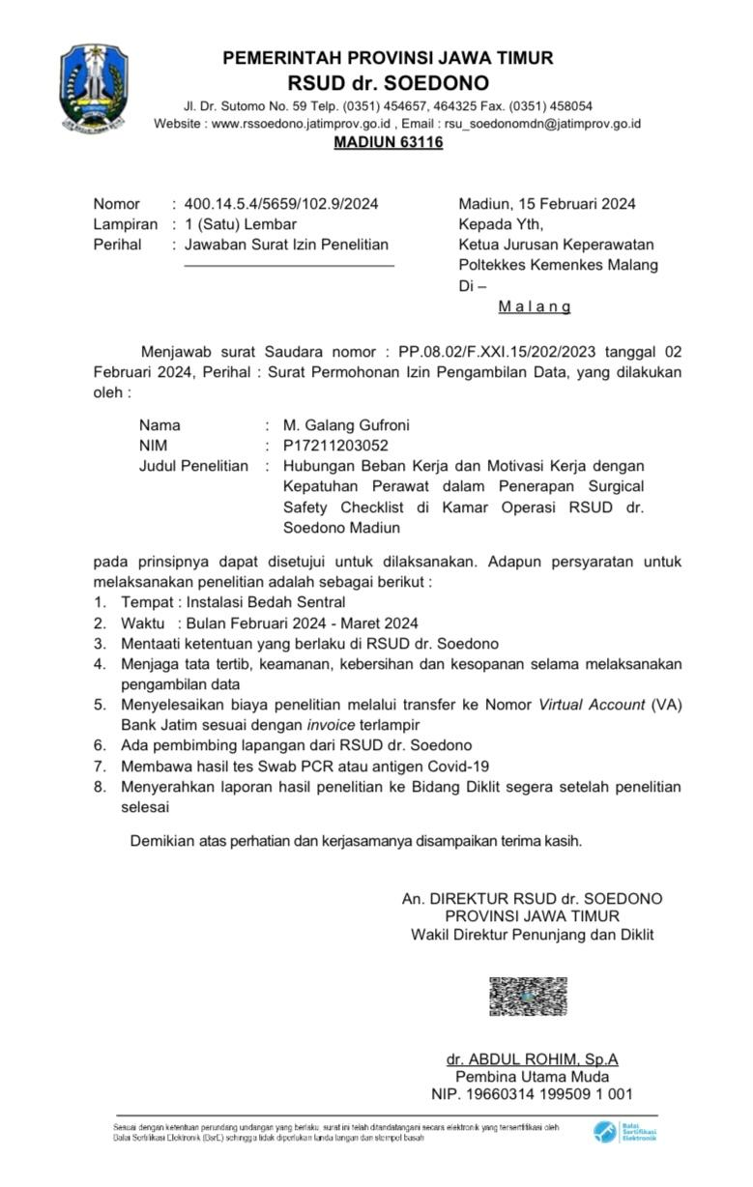

Lampiran 2 Surat Selesai Studi Pendahuluan

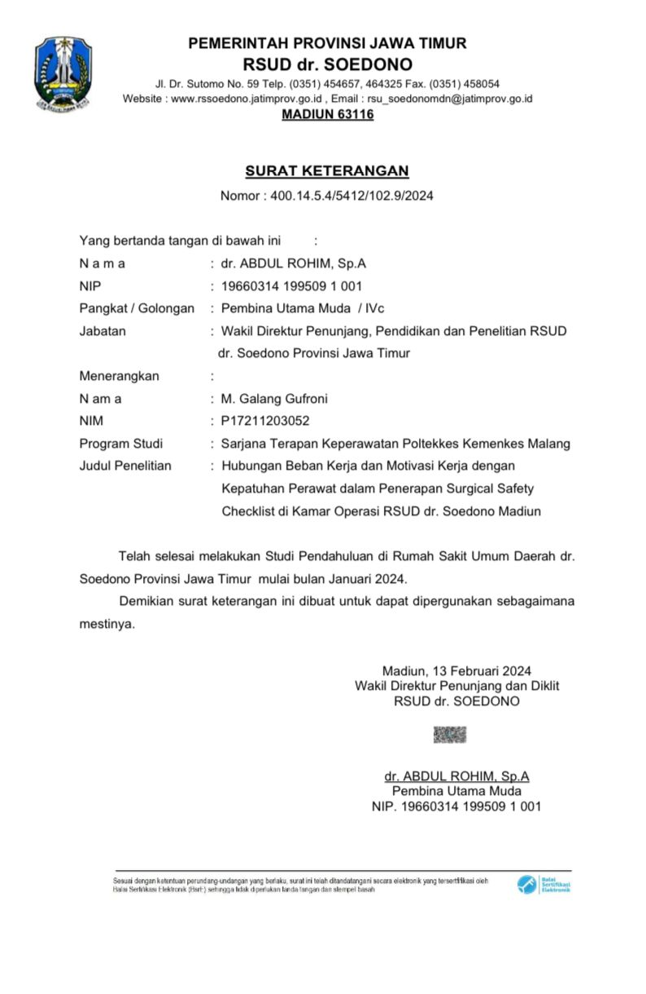

Lampiran 3 Lembar Informed Consent

**PERNYATAAN PERSETUJUAN MENJADI RESPONDEN**

**(*INFORMED CONSENT*)**

Saya yang bertanda tangan di bawah ini :

Nama Lengkap :

Umur :

Jenis Kelamin :

Alamat :

Pekerjaan :

Telah mendapatkan keterangan secara terinci dan jelas mengenai penelitian yang berjudul “Hubungan Beban Kerja dan Motivasi Kerja dengan Kepatuhan Perawat dalam Penerapan *Surgical Safety Checklist* di Kamar Operasi RSUD dr. Soedono Madiun”

Setelah mendapatkan penjelasan dari peneliti, saya mengerti/ memahami dengan baik bahwa penelitian ini tidak akan berakibat negatif terhadap diri saya serta hanya digunakan untuk kepentingan penelitian. Oleh karena itu saya menyatakan bersedia untuk berpartisipasi pada penelitian dengan judul “Hubungan Beban Kerja dan Motivasi Kerja dengan Kepatuhan Perawat dalam Penerapan *Surgical Safety Checklist* di Kamar Operasi RSUD dr. Soedono Madiun” yang dilakukan oleh M. Galang Gufroni mahasiwa Prodi Sarjana Terapan Keperawatan Jurusan Keperawatan Politeknik Kesehatan Kemenkes Malang.

Demikian pernyataan ini saya buat dengan sebenarnya secara sadar dan tanpa tekanan dari pihak manapun serta dapat digunakan sebagaimana mestinya.

..............., ...........................

Responden

(................................)

Nama Terang

Peneliti

M. Galang Gufroni

NIM. P17211203052

Saksi

( )

PJ unit tempat penelitian

Lampiran 4 Lembar Penjelasan Sebelum Persetujuan

**PENJELASAN SEBELUM PERSETUJUAN (PSP)**

**JUDUL PENELITIAN :**

Hubungan Beban Kerja dan Motivasi Kerja dengan Kepatuhan Perawat dalam Penerapan *Surgical Safety Checklist* di Kamar Operasi RSUD dr. Soedono Madiun

**PENELITI :** M. Galang Gufroni

**NIM :** P17211203052

Peneliti adalah Mahasiswa Program Studi Sarjana Terapan Keperawatan Jurusan Keperawatan Politeknik Kesehatan Kemenkes Malang

Bapak/ Ibu/ Saudara dimohon kesediannya untuk menjadi responden dalam penelitian ini. Sebelum Bapak/ Ibu/ Saudara/i memutuskan berpartisipasi, saya akan menjelaskan beberapa hal sebagai berikut:

1. Tujuan penelitian untuk mengetahui hubungan beban kerja dan motivasi kerja dengan kepatuhan perawat dalam penerapan *Surgical Safety Checklist*, metode dengan responden mengisi kuisioner beban kerja dan motivasi kerja, dan akan dilakukan observasi mengenai kepatuhan penerapan *Surgical Safety Checklist.*.
2. Bahwa individu diundang untuk berpartisipasi dalam penelitian, alasan untuk mempertimbangkan individu yang sesuai untuk penelitian, dan partisipasi tersebut bersifat sukarela.
3. Bahwa individu bebas untuk menolak untuk berpartisipasi dan bebas untuk menarik diri dari penelitian kapan saja tanpa penalti atau kehilangan imbalan yang berhak ia dapatkan.
4. Lama waktu yang diharapkan dari partisipasi individu kurang lebih selama 30 menit untuk mengisi kuisioner.
5. Bahwa, setelah selesainya penelitian ini, peserta akan diberitahu tentang hasil penelitian secara umum, jika mereka menginginkannya.
6. Manfaat yang diharapkan dari penelitian kepada masyarakat atau masyarakat luas, atau kontribusi terhadap pengetahuan ilmiah.
7. Intervensi atau pengobatan alternatif yang tersedia saat ini
8. Isu etik yang mungkin terjadi, pendapat peneliti tentang isu etik yang mungkin dihadapi dalam penelitian ini, dan bagaimana cara menanganinya.
9. Bahwa komite etika penelitian telah menyetujui protokol penelitian
10. Bahwa mereka akan diinformasikan dalam kasus pelanggaran protokol dan bagaimana keselamatan dan kesejahteraan mereka akan terlindungi dalam kasus seperti itu.

Jika ada yang belum jelas atau ada masalah, Bapak/ Ibu/ Saudara/i dipersilahkan bertanya kepada peneliti. Alamat yang dapat dihubungi:

Nama : M. Galang Gufroni

Telp : 085648488693

Alamat : Ds. Sumengko, Kec. Sukomoro, Kab. Nganjuk

Atas partisipasi Bapak/ Ibu/ Saudara/i dalam penelitian ini saya sampaikan ucapan terima kasih.

|  |  |
| --- | --- |
| Yang Menerima Penjelasan  (..................................)  Nama Terang | ................, .................................  Yang Menjelaskan  M. Galang Gufroni  NIM. P17211203052 |

Lampiran 5 Surat Etik Penelitian

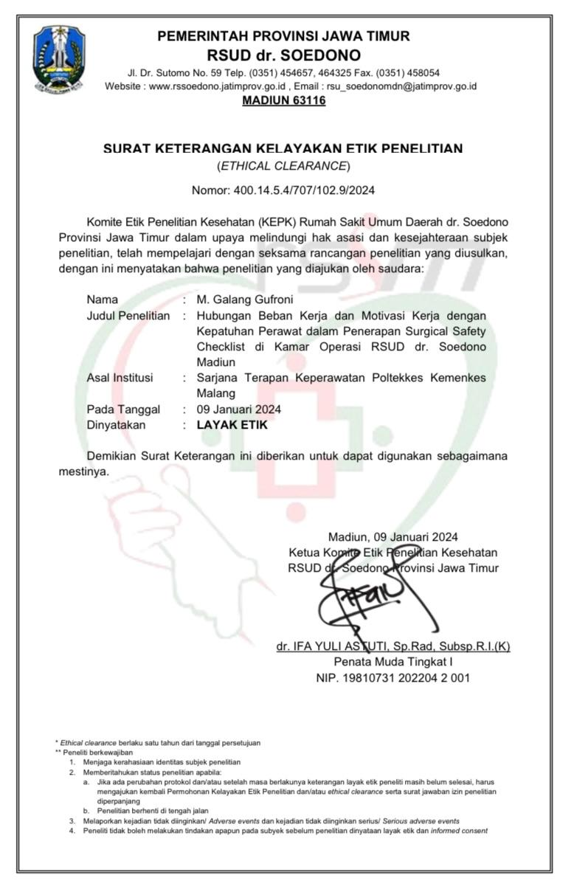

Lampiran 6 Surat Pernyataan Peneliti

**SURAT PERNYATAAN PENELITI**

Yang bertanda tangan di bawah ini :

Nama : M. Galang Gufroni

NIM : P17211203052

Pendidikan : Sarjana Terapan Keperawatan

Institusi Asal : Politeknik Kesehatan Kemenkes Malang

Dengan ini menyatakah bahwa proposal penelitian saya yang berjudul:

Hubungan Beban Kerja dan Motivasi Kerja dengan Kepatuhan Perawat dalam Penerapan *Surgical Safety Checklist* di Kamar Operasi RSUD dr. Soedono Madiun bersifat ASLI.

Saya benar-benar akan melakukan penelitian di RSUD dr. Soedono Madiun yang bersedia menaati prinsip-prinsip dan kode etik penelitian, menjaga kerahasiaan maupun informasi yang diberikan dan segala peraturan serta ketentuan yang ada di Rumah Sakit ini. Apabila penelitian telah selesai, maka akan menyerahkan hasil penelitian ke Bidang Pendidikan dan Penelitian RSUD dr. Soedono Madiun.

Bilamana dikemudian hari ditemukan melanggar/ ketidaksesuaian dengan pernyataan ini, maka saya bersedia dituntut dan menerima sanksi sesuai peraturan yang berlaku.

Demikian pernyataan ini dibuat dengan sesungguhnya secara sadar dan sebenar-benarnya.

|  |  |
| --- | --- |
| Mengetahui,  Dosen Pembimbing  Dr. Nurul Pujiastuti, S.Kep., Ns., M.Kes NIP. 197404191998032003 | ..............., .............................  Yang membuat pernyataan  Peneliti,  M. Galang Gufroni NIM. P17211203052 |

Lampiran 7 Lampiran Instrumen Penelitian

* + - 1. **Identitas Responden**

Nama :

Jenis kelamin : L / P

Usia :

Pendidikan terakhir : SPK

D3 Keperawatan

S1/D4 Keperawatan

Lainnya

Lama bekerja di IBS :

* + - 1. **Kuisioner Beban Kerja Perawat**

Berilah tanda (✓) pada kolom angka yang ada pada masing-masing pertanyaan dengan kriteria sesuai responden rasakan :

Kode : 4 = Tidak Menjadi Beban Kerja

3 = Beban Kerja Ringan

2 = Beban Kerja Sedang

1 = Beban Kerja Berat

|  |  |  |  |  |  |
| --- | --- | --- | --- | --- | --- |
| **No** | **Pertanyaan** | **1** | **2** | **3** | **4** |
| 1. | Melakukan observasi pasien selama jam kerja |  |  |  |  |
| 2. | Banyak jenis pekerjaan yang harus dilakukan demi keselamatan pasien |  |  |  |  |
| 3. | Pengetahuan dan kemampuan yang dimiliki tidak mampu mengimbangi tuntutan pekerjan |  |  |  |  |
| 4. | Kontak langsung perawat dengan pasien di ruangan secara terus menerus selama jam kerja |  |  |  |  |
| 5. | Kurangnya tenaga perawat di ruangan dibandingkan dengan klien |  |  |  |  |
| 6. | Beragam jenis pekerjaan yang harus dilakukan demi keselamatan pasien |  |  |  |  |
| 7. | Harapan pemimpin rumah sakit terhadap pelayanan yang berkualitas |  |  |  |  |
| 8. | Tuntutan keluarga untuk keselamatan pasien |  |  |  |  |
| 9. | Setiap saat dihadapkan pada keputusan yang tepat |  |  |  |  |
| 10. | Tanggung jawab dalam melaksanakan perawatan klien |  |  |  |  |
| 11. | Setiap saat menghadapi klien dengan karakteristik yang berbeda |  |  |  |  |
| 12. | Tugas pemberian obat-obatan yang diberikan secara intensif |  |  |  |  |
| 13. | Tindakan penyelamatan pasien |  |  |  |  |

Kuisioner beban kerja oleh Nursalam,2015

* + - 1. **Kuisioner Motivasi Kerja**

Berilah tanda (✓) pada kolom angka yang ada pada masing-masing pertanyaan sesuai dengan pendapat responden .

Kode : 4 = Selalu

3 = Sering

2 = Jarang

1 = Tidak pernah

|  |  |  |  |  |  |
| --- | --- | --- | --- | --- | --- |
| **No** | **Pertanyaan** | **Skor** | | | |
| 1. **Tanggung jawab** | | **1** | **2** | **3** | **4** |
| 1. | Saya mampu mengambil inisiatif sendiri dalam melaksanakan asuhan keperawatan |  |  |  |  |
| 2. | Dalam melaksanakan asuhan keperawatan saya bekerja dengan penuh tanggung jawab |  |  |  |  |
| 3. | Saya berupaya memenuhi kebutuhan pasien secara maksimal |  |  |  |  |
| 4. | Saya mampu memotivasi diri dalam pelaksanaan dokumentasi asuhan keperawatan yang baik |  |  |  |  |
| 5. | Saya mengerjakan fungsi dan tugas sebagai perawat dengan baik dan benar |  |  |  |  |
| 6. | Saya bersedia bertanggung jawab terhadap pekerjaan (tugas pokok dan diluar tugas pokok) yang telah dibebankan kepada saya |  |  |  |  |
| 1. **Prestasi** | |  |  |  |  |
| 1. | Saya mampu memotivasi diri untuk mencapai prestasi yang diraih |  |  |  |  |
| 2. | Saya bekerja sesuai dengan jadwal dan pedoman yang telah dibuat dan tepat waktu |  |  |  |  |
| 3. | Saya mendapat pujian atas asuhan keperawatan yang saya berikan kepada pasien |  |  |  |  |
| 1. **Pengakuan** | |  |  |  |  |
| 1. | Saya memberikan asuhan keperawatan kepada pasien dan diakui rekan kerja |  |  |  |  |
| 2. | Asuhan keperawatan yang saya berikan diterima dan diakui oleh pasien dalam memberikan pelayanan |  |  |  |  |
| 1. **Gaji** | |  |  |  |  |
| 1. | Saya sudah puas dengan gaji yang saya terima karena sesuai dengan pekerjaan saya |  |  |  |  |
| 2. | Gaji yang saya terima sesuai dengan UMR |  |  |  |  |
| 3. | Ada insentive lain selain gaji yang diberikan pihak rumah sakit |  |  |  |  |
| 1. **Budaya Kerja** | |  |  |  |  |
| 1. | Saya puas dengan budaya kerja di lingkungan kerja saya |  |  |  |  |
| 2. | Lingkungan kerja saya mempunyai budaya kerja yang memotivasi |  |  |  |  |
| 3. | Saya merasa termotivasi dalam melaksanakan dokumentasi asuhan keperawatan karena pengaruh baik teman-teman saya |  |  |  |  |

Kuisioner motivasi kerja diadopsi dari Sudariani,2016

* + - 1. **Lembar Observasi *Surgical Safety Checklist***

Beri tanda centang (✓) pada poin checklist yang dilakukan/tidak dilakukan oleh perawat.

|  |  |  |  |
| --- | --- | --- | --- |
| **No** | **Isi *Checklist*** | **Dilakukan** | **Tidak DIlakukan** |
| ***Sign In*** | | | |
| 1. | Mengkonfirmasi identitas, gelang pasien, prosedur operasi, dan *informed consent* |  |  |
| 2. | Penandaan lokasi operasi |  |  |
| 3. | Pemeriksaan obat dan mesin anestesi |  |  |
| 4. | Pemeriksaan alat *pulse oximetry* |  |  |
| 5. | Pemeriksaan riwayat alergi |  |  |
| 6. | Periksa risiko kesulitan jalan nafas/respirasi |  |  |
| 7. | Periksa risiko kehilangan darah > 500 ml |  |  |
| ***Time Out*** | | | |
| 8. | Perkenalan nama anggota tim bedah dan tugas masing-masing |  |  |
| 9. | Konfirmasi ulang nama pasien, prosedur, dan lokasi tindakan operasi |  |  |
| 10. | Konfirmasi antibiotik profilaksis telah diberikan 60 menit sebelum operasi |  |  |
| 11. | Antisipasi kejadian kritis oleh operator (durasi operasi, antisipasi kehilangan darah) |  |  |
| 12. | Antisipasi kejadian kritis oleh tim anestesi mengenai perhatian khusus pembiusan pada pasien |  |  |
| 13. | Perhatian khusus perawat instrumen (kesterilan alat, perhatian khusus pada peralatan) |  |  |
| 14. | Konfirmasi foto radiologi |  |  |
| ***Sign Out*** | | | |
| 15. | Konfirmasi jenis tindakan operasi |  |  |
| 16. | Konfirmasi kecocokan jumlah instrumen, bahan habis pakai, jarum sebelum dan sesudah digunakan |  |  |
| 17. | Konfirmasi pemberian label dan spesimen |  |  |
| 18. | Permasalahan alat yang harus diatasi |  |  |
| 19. | Hal yang perlu diperhatikan saat pemulihan |  |  |

Lembar observasi *surgical safety checklist* oleh WHO, 2009

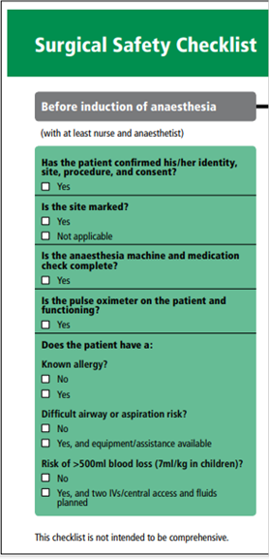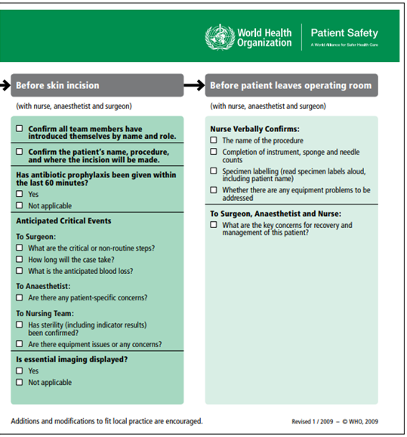Lampiran 8 Lembar *Surgical Safety Checklist* menurut WHO 2009

Lampiran 9 Uji Validitas dan Reliabilitas Kuisioner Penelitian

**Uji Validitas**

Kriteria uji validitas:

* Jika r hitung > r tabel maka item pertanyaan tersebut valid
* Jika r hitung < r tabel maka item pertanyaan tersebut tidak valid

R hitung dengan db = 30 – 2 = 28 adalah 0,361. Hasil analisis data di atas, disajikan pada tabel berikut:

Tabel Hasil Uji Validitas Variabel Beban Kerja Perawat

|  |  |  |  |
| --- | --- | --- | --- |
| Pertanyaan | r hitung | r tabel | Kesimpulan |
| P1 | 0,518 | 0,361 | Valid |
| P2 | 0,827 | 0,361 | Valid |
| P3 | 0,624 | 0,361 | Valid |
| P4 | 0,721 | 0,361 | Valid |
| P5 | 0,470 | 0,361 | Valid |
| P6 | 0,379 | 0,361 | Valid |
| P7 | 0,431 | 0,361 | Valid |
| P8 | 0,732 | 0,361 | Valid |
| P9 | 0,625 | 0,361 | Valid |
| P10 | 0,698 | 0,361 | Valid |
| P11 | 0,454 | 0,361 | Valid |
| P12 | 0,418 | 0,361 | Valid |
| P13 | 0,455 | 0,361 | Valid |

Berdasarkan hasil analisis di atas diketahui bahwa seluruh item pertanyaan pada Variabel Beban Kerja Perawat dinyatakan valid. Hal ini karena seluruh item pertanyaan tersebut memiliki nilai r hitung > r tabel.

Tabel Hasil Uji Validitas Variabel Motivasi Kerja

|  |  |  |  |
| --- | --- | --- | --- |
| Pertanyaan | r hitung | r tabel | Kesimpulan |
| P1 | 0,841 | 0,361 | Valid |
| P2 | 0,862 | 0,361 | Valid |
| P3 | 0,792 | 0,361 | Valid |
| P4 | 0,858 | 0,361 | Valid |
| P5 | 0,815 | 0,361 | Valid |
| P6 | 0,830 | 0,361 | Valid |
| P7 | 0,791 | 0,361 | Valid |
| P8 | 0,775 | 0,361 | Valid |
| P9 | 0,732 | 0,361 | Valid |
| P10 | 0,820 | 0,361 | Valid |
| P11 | 0,656 | 0,361 | Valid |
| P12 | 0,754 | 0,361 | Valid |
| P13 | 0,495 | 0,361 | Valid |
| P14 | 0,615 | 0,361 | Valid |
| P15 | 0,801 | 0,361 | Valid |
| P16 | 0,762 | 0,361 | Valid |
| P17 | 0,766 | 0,361 | Valid |

Berdasarkan hasil analisis di atas diketahui bahwa seluruh item pertanyaan pada Variabel Motivasi Kerja dinyatakan valid. Hal ini karena seluruh item pertanyaan tersebut memiliki nilai r hitung > r tabel.

**Uji Reliabilitas**

Tabel Hasil Uji Reliabilitas Variabel Motivasi Kerja

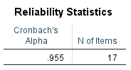

Tabel Hasil Uji Reliabilitas Variabel Beban Kerja Perawat

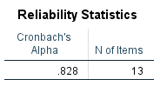

Lampiran 10 Hasil Output SPSS

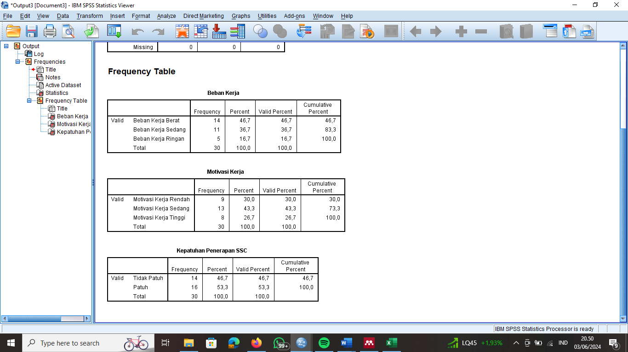

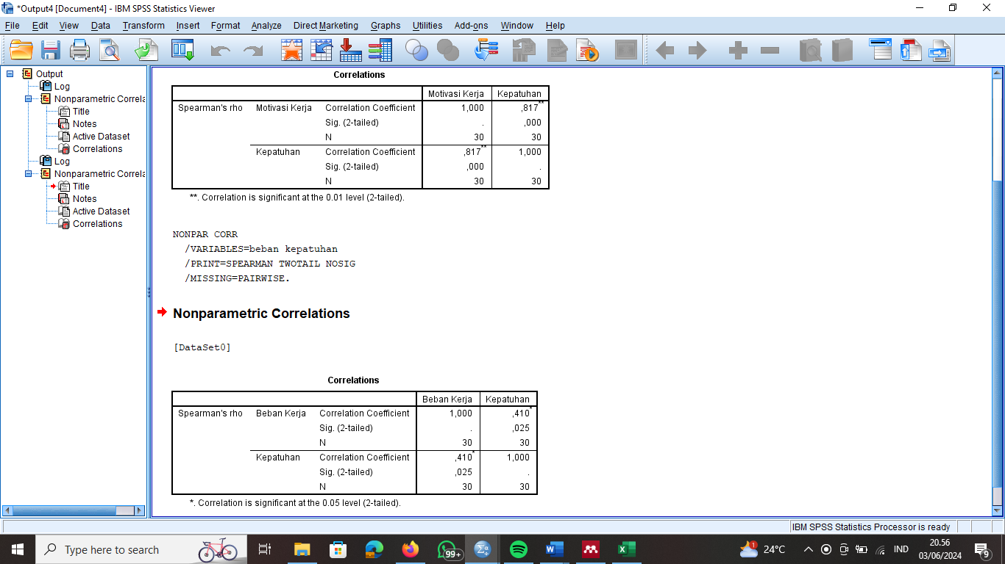



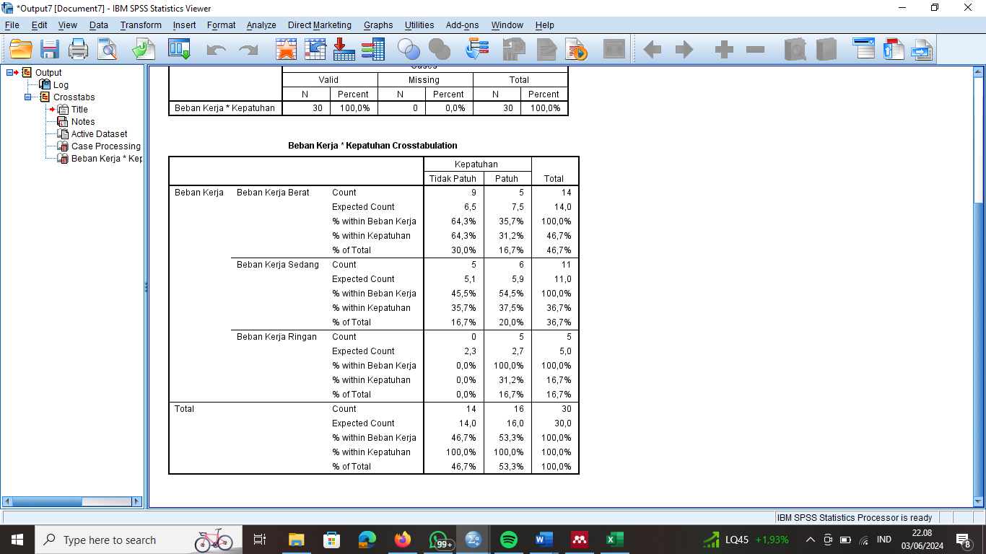

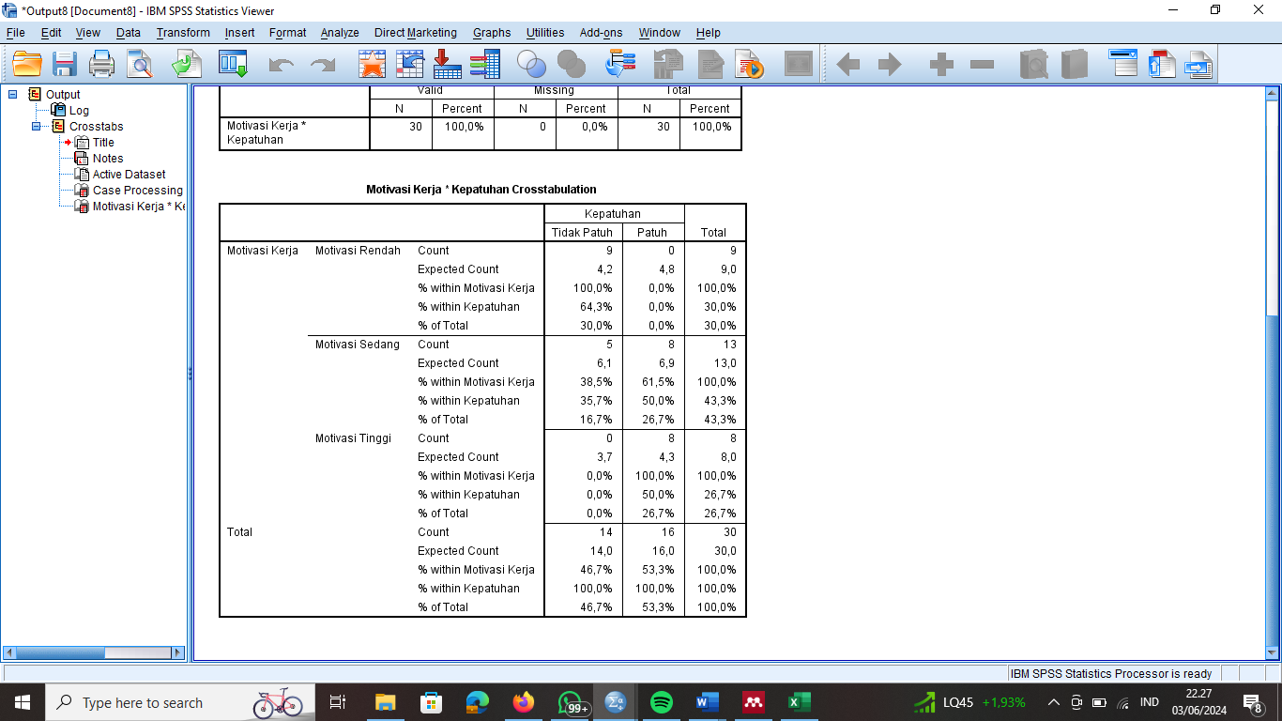

Lampiran 11 Surat Selesai Penelitian

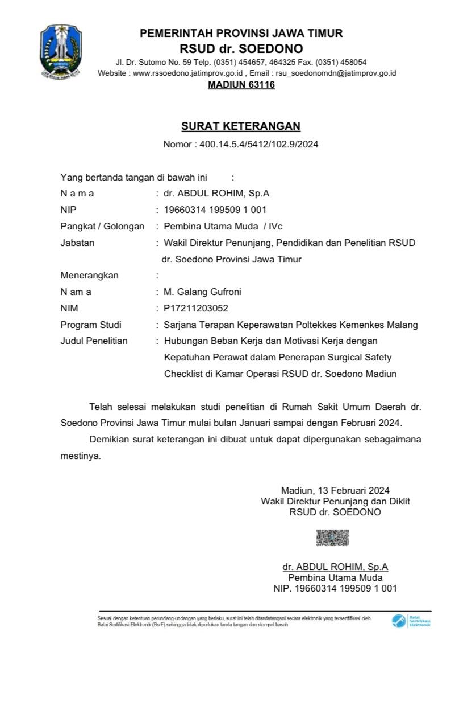

Lampiran 12 Lembar Bimbingan Skripsi

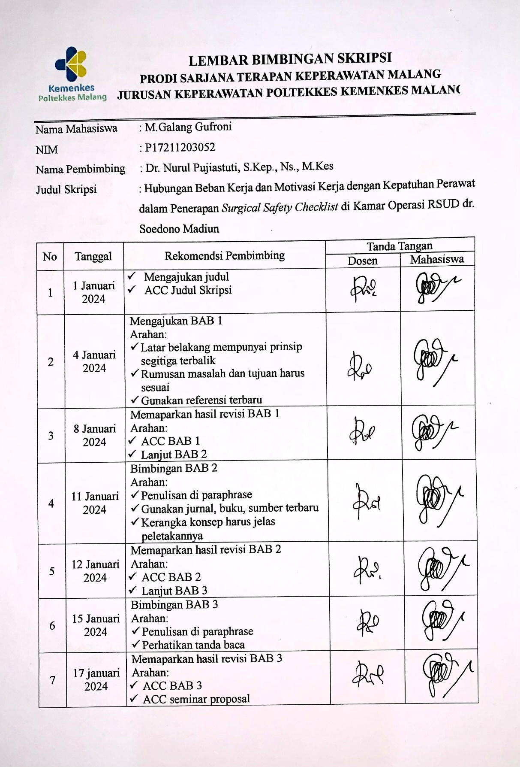

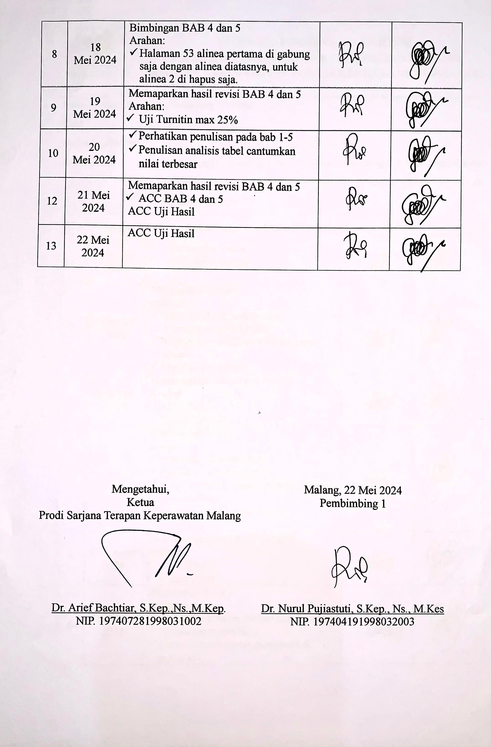

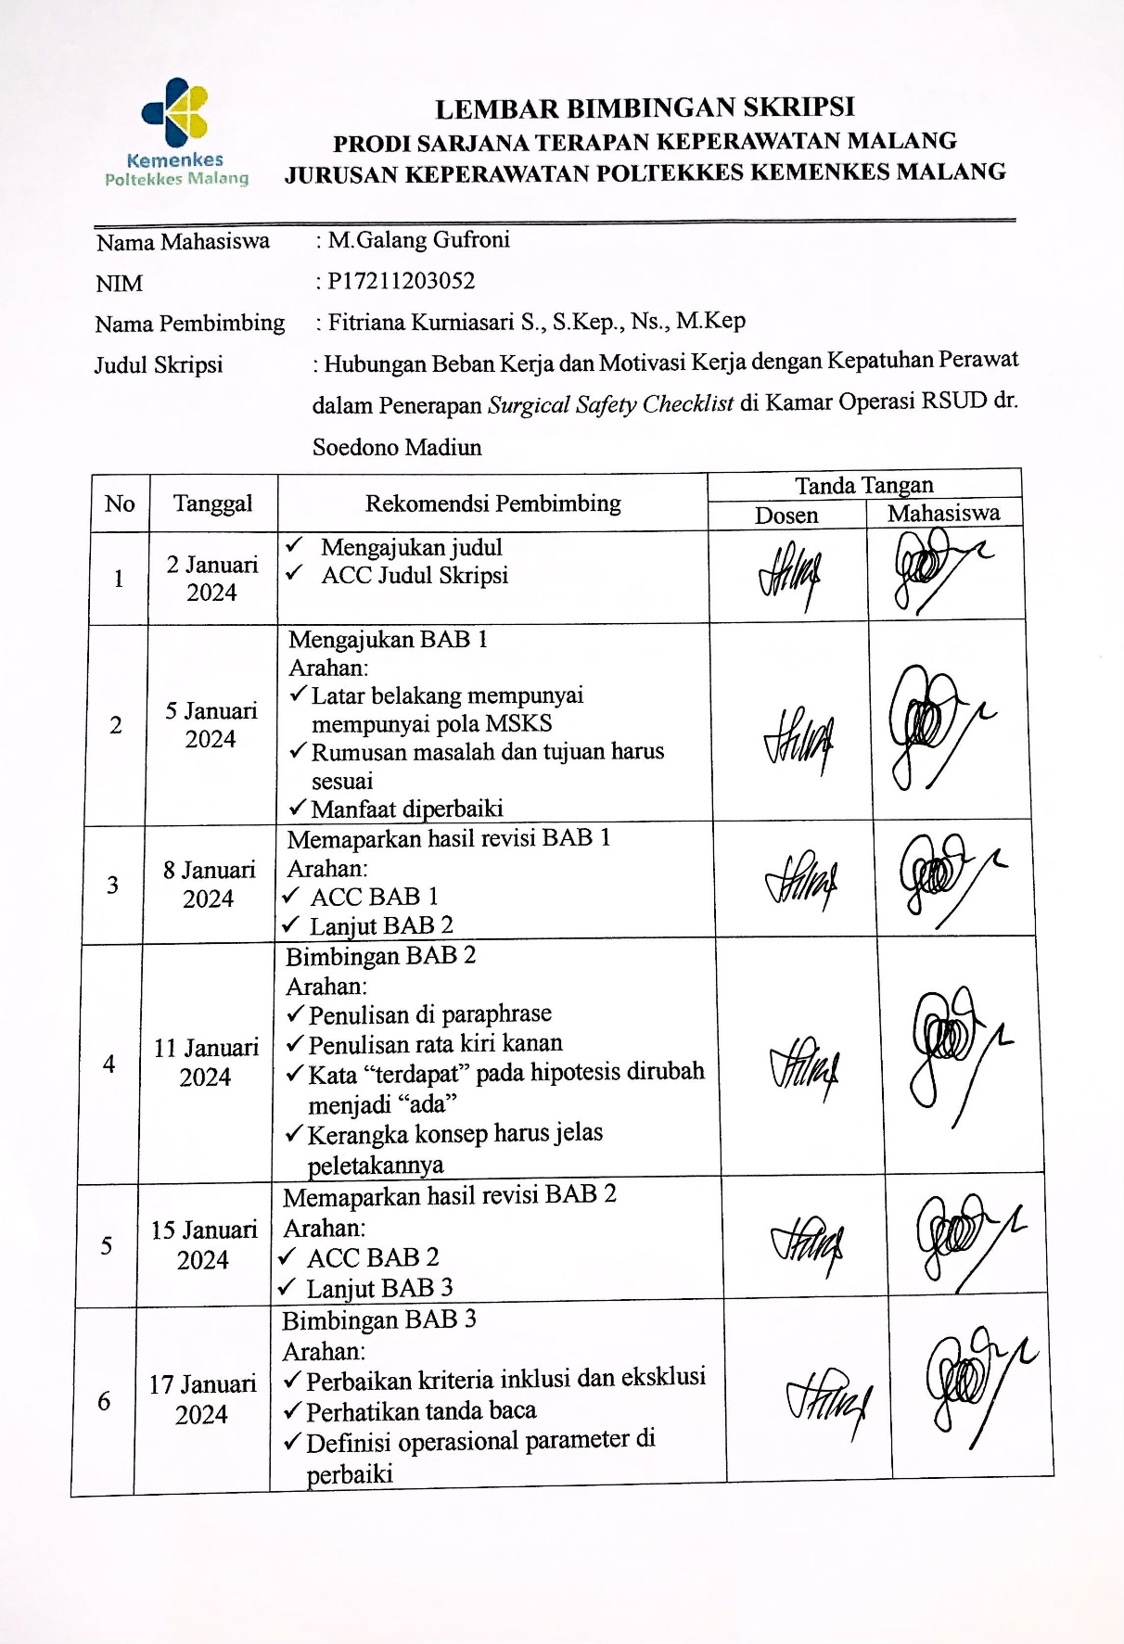

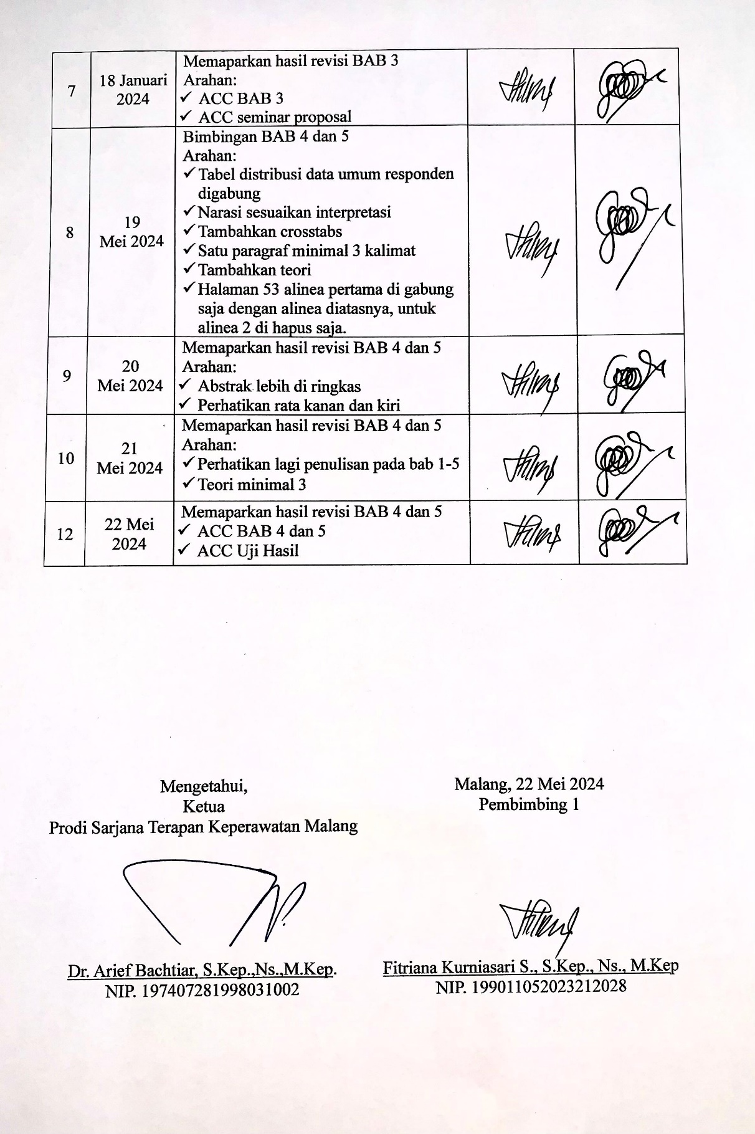

Lampiran 13 Dokumentasi

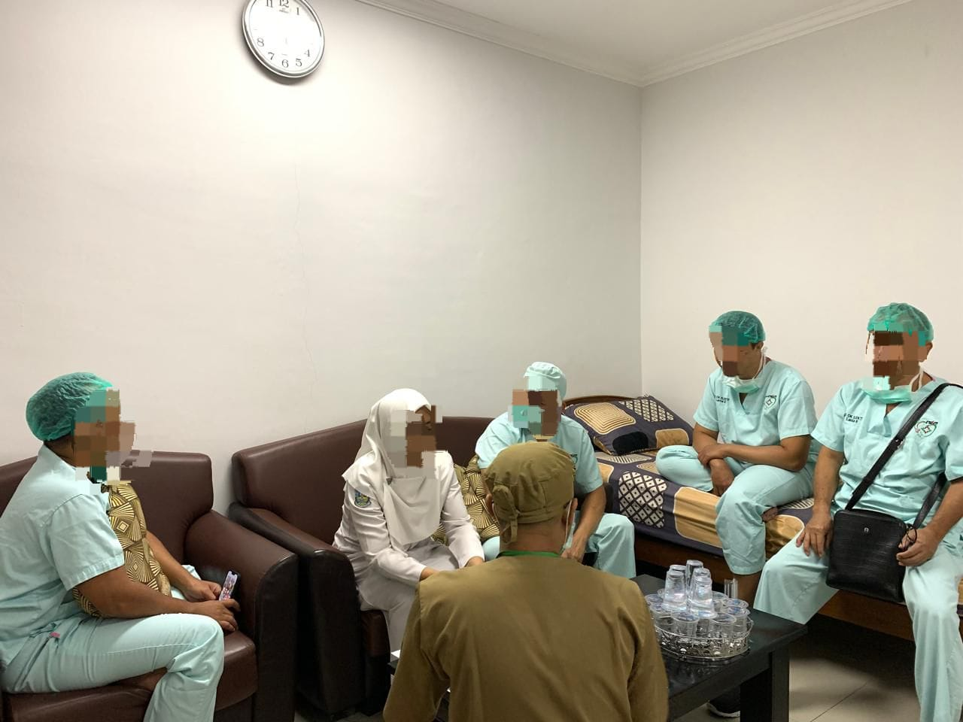

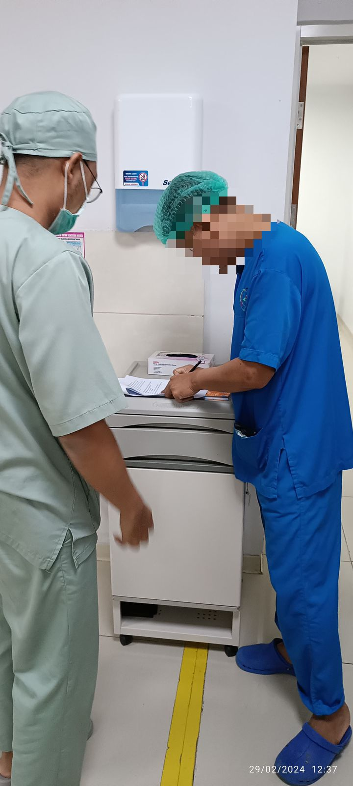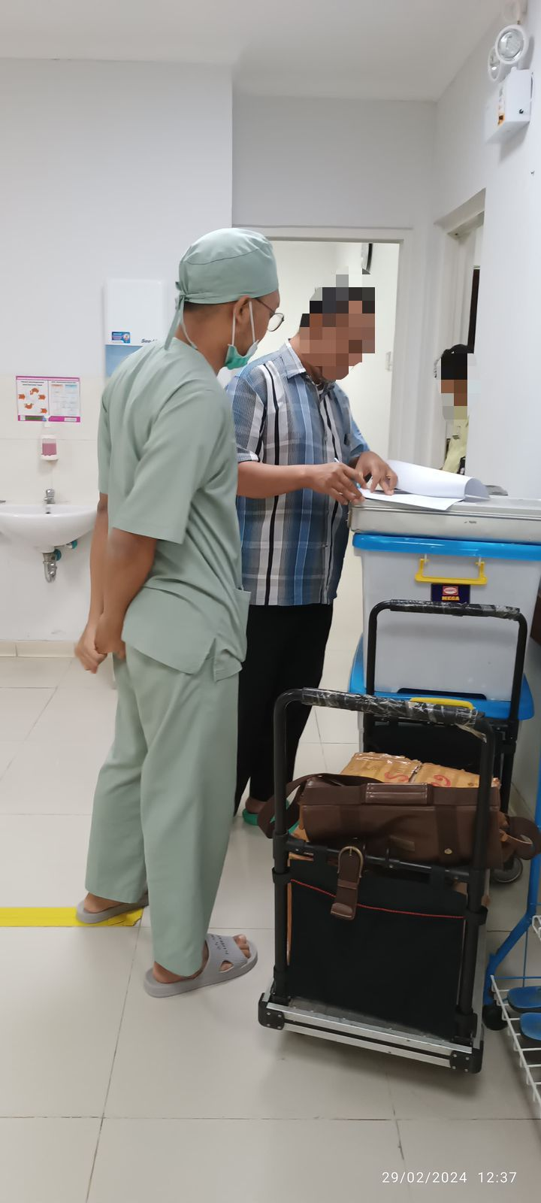

Lampiran 14 Hasil Uji Turnitin

